}

Guía1. Definición Proyecto APT
Asignatura Capstone

- PARTE I
1. Antecedentes Personales
A continuación, se presenta una tabla en la que debes completar la información solicitada.

Nombre estudiante | Mauricio Zenteno
Rut | 21135895-5
Carrera | Ingeniería en Informática
Sede | San Bernardo

2. Descripción Proyecto APT
En la descripción debes señalar brevemente el nombre de tu proyecto APT y las competencias del perfil de egreso que vas a poner en práctica. Si en tu carrera están definidas las áreas de desempeño, también menciona a qué áreas de desempeño está vinculado el proyecto.

Nombre del proyecto | Sistema de Gestión de Inventario, Unidades y Mantenimiento para Bomberos de San Bernardo
Área (s) de desempeño(s) | Desarrollo de software  Gestión de datos y bases de datos  Gestión de proyectos informáticos  Calidad y pruebas de software
Competencias | Gestionar proyectos informáticos  Construir modelos de datos  Desarrollar una solución de software  Realizar pruebas de certificación y validación

3. Fundamentación Proyecto APT
A continuación, se presentan distintos campos que debes completar con la información solicitada. Esta sección busca que describas en detalle tu proyecto y justifiques su relevancia y pertinencia.

Relevancia del proyecto APT | Bomberos de San Bernardo maneja información de inventario, equipamiento, vehículos y mantenimiento mediante diferentes registros, planillas y computadores utilizados por sus compañías  Esta forma de trabajo dificulta mantener una visión centralizada, consultar disponibilidad de materiales entre compañías y conservar la trazabilidad de préstamos, asignaciones, revisiones y mantenciones  El proyecto busca centralizar la información de cada compañía, permitiendo que cada una trabaje con sus propios registros mientras Comandancia pueda consultar información  Para Ingeniería en Informática es relevante porque requiere levantar requerimientos, diseñar datos, desarrollar una solución web, controlar accesos, realizar pruebas y organizar el trabajo del proyecto  El aporte esperado es mejorar el orden, la trazabilidad y la disponibilidad de la información, además de apoyar la planificación preventiva del mantenimiento
Descripción del Proyecto APT | Se desarrollará una plataforma web para gestionar inventario, equipamiento, préstamos, unidades y mantenimiento de Bomberos de San Bernardo  Cada compañía tendrá acceso a sus propios registros y Comandancia tendrá permisos superiores para consultar información consolidada  El sistema permitirá controlar artículos por cantidad o número de serie, registrar entregas y devoluciones de equipamiento, préstamos entre compañías, ubicación de materiales, vehículos, kilometraje, horas de funcionamiento, revisión diaria, mantenimiento preventivo y correctivo, alertas, reportes y exportación a Excel por fecha  La solución se plantea para funcionar de manera centralizada en un servidor local de Bomberos y será desarrollada de forma incremental mediante Scrum
Pertinencia del proyecto con el perfil de egreso | El proyecto se relaciona directamente con el perfil de egreso de Ingeniería en Informática  Gestionar proyectos informáticos será necesario para organizar el Product Backlog, los Sprints, responsables, riesgos y seguimiento del avance  Construir modelos de datos para estructurar compañías, usuarios, artículos, equipamiento, unidades, préstamos, revisiones y mantenimientos  Desarrollar una solución de software que aplicará en la construcción y integración de las funciones del sistema  Realizar pruebas de certificación y validación permitirá comprobar el cumplimiento de los requerimientos, detectar errores y realizar mejoras antes de la entrega
Relación con los intereses profesionales | Mi principal interés profesional es desarrollarme en el área de datos, trabajando con bases de datos, análisis y inteligencia de negocios  Me interesa aprender a organizar grandes volúmenes de información y transformarlos en datos útiles para la toma de decisiones, utilizando en el futuro herramientas como BigQuery, Looker y procesos de datos batch o streaming  Este proyecto se relaciona con ese objetivo porque requiere diseñar una estructura de datos centralizada, mantener información histórica, realizar consultas y generar reportes sobre inventario, unidades y mantenimiento  Además me permite reforzar desarrollo de software, arquitectura, requerimientos y gestión de proyectos en un contexto real
Factibilidad de desarrollo del Proyecto APT | El proyecto es factible dentro del semestre porque el alcance puede organizarse por prioridad y desarrollarse de forma incremental durante las 18 semanas consideradas en la asignatura  El equipo está compuesto por tres estudiantes y ya cuenta con reuniones de levantamiento, planillas utilizadas actualmente por Bomberos, requerimientos definidos, Product Backlog en Jira y herramientas de documentación y modelado  Los recursos principales son computadores de desarrollo, repositorio de código, Jira y Confluence, Figma o draw.io, una base de datos, herramientas de programación y acceso al servidor local o entorno de pruebas  Facilitan el desarrollo la existencia de una contraparte real, la información ya entregada por Bomberos y la posibilidad de validar avances por etapas  Los principales riesgos son cambios de requerimientos, disponibilidad limitada de la contraparte, problemas técnicos de infraestructura y el tiempo del semestre  Para reducirlos se priorizarán las funciones principales, se trabajará mediante Sprints, se validarán avances tempranamente y las funciones no prioritarias quedarán documentadas para una evolución posterior

- PARTE II
4. Objetivos
En este apartado debes definir objetivos generales y específicos del Proyecto APT. Es importante aclarar que los objetivos se deben plantear en forma clara, concisa y sin dar mayores explicaciones, es decir, deben entenderse por sí solos. Se sugiere redactarlos utilizando un verbo en infinitivo, pues ello obliga a precisar acciones concretas.

Objetivo general | Desarrollar una plataforma web centralizada para Bomberos de San Bernardo que permita gestionar inventario, equipamiento, unidades y mantenimiento, manteniendo el acceso separado por compañía y una supervisión consolidada desde Comandancia
Objetivos específicos | Identificar y documentar los requerimientos funcionales y no funcionales de Bomberos de San Bernardo  Diseñar la estructura de datos, los modelos funcionales y la arquitectura necesaria para la solución  Implementar el control de usuarios, compañías, catálogo e inventario con trazabilidad de movimientos  Implementar la gestión de equipamiento personal y préstamos entre compañías  Implementar el registro de unidades, check in diario, mantenimiento preventivo y correctivo y alertas  Realizar pruebas, validar los resultados con Bomberos y generar reportes y exportaciones de información

5. Metodología
En el siguiente apartado deberás describir la metodología, propia de tu disciplina, que utilizarás para resolver el proyecto APT antes descrito, incluyendo las etapas y métodos de trabajo.

Descripción de la Metodología
Se utilizará Scrum como marco de trabajo para la gestión y desarrollo del proyecto. El trabajo se organizará mediante un Product Backlog administrado en Jira y Sprints de 7 días hábiles.

Cada Sprint comenzará con un Sprint Planning, donde el Scrum Team definirá el Sprint Goal, seleccionará los ítems que pueden completarse durante el Sprint y establecerá un plan inicial de trabajo. Durante el Sprint se realizarán las actividades de análisis, diseño, desarrollo, integración, pruebas y documentación necesarias para obtener un incremento funcional.

Se realizará un Daily Scrum durante los días de trabajo para revisar el avance hacia el Sprint Goal, identificar impedimentos y ajustar el plan cuando sea necesario. El Product Backlog será refinado progresivamente para preparar las historias próximas, aclarar criterios, dependencias y realizar las estimaciones correspondientes.

Al finalizar cada Sprint se realizará una Sprint Review para inspeccionar el incremento y recoger retroalimentación, seguida de una Sprint Retrospective para identificar mejoras en la forma de trabajo del equipo.

Se utilizará una Definition of Done común para determinar cuándo una historia puede considerarse terminada. Jira será la fuente operativa del Product Backlog y del seguimiento de los Sprints, GitHub se utilizará para el control de versiones del código y Confluence/Drive para la documentación y evidencias del proyecto.

Responsabilidades Scrum: Mauricio Zenteno asumirá las responsabilidades de Product Owner y Scrum Master. Mauricio Zenteno, Paulo Rivas y Alexander López participarán como Developers de acuerdo con el trabajo necesario para obtener cada incremento.

Especialidades del equipo: Mauricio Zenteno estará principalmente orientado a requerimientos, documentación y trazabilidad; Paulo Rivas al backend en Python/Django y lógica de negocio; y Alexander López al frontend mediante Django Templates, HTML, CSS y Bootstrap. Estas especialidades no constituyen subequipos ni limitan la colaboración dentro del Sprint.

6. Evidencias
A continuación, describe qué evidencias serán evaluadas en el informe de avance y en el informe final de tu proyecto APT. Estas evidencias deben ser acordadas con tu docente.

Tipo de evidencia  (avance o final) | Nombre de la evidencia | Descripción | Justificación
Avance | Requerimientos y trazabilidad | Catálogo de requerimientos, matriz de trazabilidad, stakeholders y evidencia del levantamiento realizado con Bomberos | Permite demostrar que el alcance parte de necesidades reales y que los requerimientos están relacionados con el trabajo planificado
Avance | Product Backlog y documentación Scrum | Épicas, historias, criterios de aceptación, Product Goal, Definition of Done, Sprints y seguimiento en Jira y Confluence. Sprint Planning, Sprint Goal, Sprint Review y Sprint Retrospective. | Permite evidenciar la planificación, organización, asignación de responsabilidades y avance del proyecto
Final | Prototipo funcional y arquitectura | Sistema integrado con los módulos principales, modelo de datos, arquitectura y evidencia de funcionamiento en el entorno definido | Permite demostrar la construcción e integración de la solución propuesta
Final | Pruebas y validación | Casos de prueba, resultados, correcciones, evidencias de validación y documentación final | Permite demostrar el cumplimiento de requerimientos y las mejoras realizadas antes del cierre

7. Plan de Trabajo
En la siguiente tabla define la planificación de tu Proyecto APT de acuerdo a lo requerido.

Plan de Trabajo Proyecto APT
Competencia o unidades de competencias | Nombre de Actividades/Tareas | Descripción Actividades/Tareas | Recursos | Duración de la actividad | Responsable | Observaciones
Gestionar proyectos informáticos | Levantamiento y priorización de requerimientos | Revisar reuniones, planillas y necesidades de Bomberos, completar RF/RNF y mantener trazabilidad con el backlog | Reuniones, planillas Bomberos, Jira, Confluence, Drive | 2 semanas | Mauricio + equipo | Facilita la información entregada por Bomberos  Riesgo de cambios de alcance
Gestionar proyectos informáticos | Metodología, TRL y arquitectura inicial | Formalizar Scrum, definir TRL actual y objetivo y proponer arquitectura y tecnologías con su diagrama de conexión | Scrum Guide, Jira, Confluence, draw.io, documentación TRL | 2 semanas | Equipo completo | Requiere retroalimentación docente antes de cerrar decisiones
Construir modelos de datos / Desarrollar software | Modelado y diseño de la solución | Definir modelo de dominio, estructura de datos, casos de uso, arquitectura detallada y mockups | draw.io, Figma, herramienta de base de datos, planillas actuales | 2 semanas | Mauricio + equipo | Los campos actuales de Excel ayudan a validar el modelo de datos
Desarrollar una solución de software | Sprint 1 - Acceso, usuarios, compañías y catálogo | Implementar acceso al sistema, usuarios, roles, compañías y catálogo maestro, considerando controles de acceso por rol y compañía. | IDE, GitHub, Jira, base de datos, entorno de desarrollo | 7 días hábiles | Scrum Team | La selección definitiva de historias se confirma en Sprint Planning.
Desarrollar una solución de software | Sprint 2 - Inventario, equipamiento y préstamos | Implementar inventario, existencias, equipamiento, entregas, devoluciones, historial y préstamos entre compañías. | IDE, GitHub, Jira, base de datos | 7 días hábiles | Scrum Team | Validar trazabilidad, cantidades, números de serie y disponibilidad.
Desarrollar una solución de software | Sprint 3 - Unidades, check-in y mantenimiento | Implementar registro de unidades, kilometraje, horas, check-in diario, mantenimiento preventivo y correctivo. | IDE, GitHub, Jira, base de datos | 7 días hábiles | Scrum Team | Requiere validar datos e intervalos de mantenimiento con Bomberos.
Desarrollar una solución de software / Realizar pruebas | Sprint 4 - Alertas, reportes e integración | Implementar alertas, reportes, filtros, exportación a Excel e integrar los módulos desarrollados. | IDE, GitHub, Jira, base de datos, entorno de pruebas | 7 días hábiles | Scrum Team | Integración y pruebas forman parte del Sprint; no se dejan únicamente para el cierre.
Realizar pruebas de certificación y validación | Regresión y validación global | Ejecutar una verificación global adicional sobre los incrementos ya probados durante los Sprints, registrar defectos pendientes, realizar re-pruebas y actualizar la trazabilidad. | Jira, Zephyr o matriz de pruebas, entorno de pruebas | 2 semanas | Mauricio + equipo | La evidencia deberá quedar asociada a requerimientos e historias
Gestionar proyectos / Realizar pruebas | Validación, despliegue y cierre | Validar el sistema integrado con Bomberos, registrar retroalimentación, realizar las correcciones necesarias, comprobar respaldo y restauración cuando corresponda, preparar manuales, informe, presentación y entrega final. | Servidor local, Drive, documentación, presentación | 3 semanas | Equipo completo | Depende de disponibilidad de la contraparte y del entorno final

8. Carta Gantt
Busca un formato de Carta Gantt que te acomode y organiza en este las actividades planificadas en el punto anterior considerando el periodo asignado para el desarrollo de tu Proyecto APT. Debes mantener la temporalidad del periodo académico en el desarrollo de las tres fases que contempla la Asignatura de Portafolio de Título.

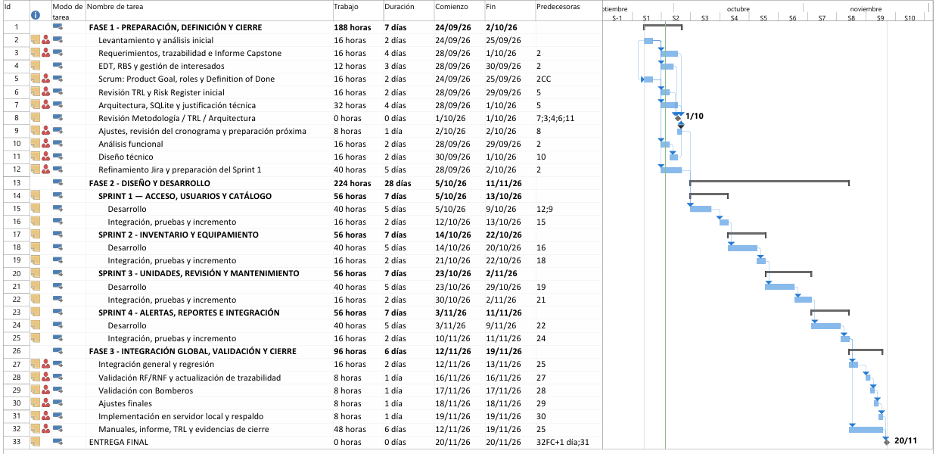

En caso de que el Proyecto APT sea grupal, en esta columna deben indicar el nombre de los responsables de cada tarea o actividad. Esto posteriormente permitirá diferenciar la evaluación por cada integrante.

